Школьный спортивный клуб – как одна из форм работы
с одаренными детьми

Позднякова Алена Владимировна, учитель физической культуры высшей квалификационной категории МКОУ «Глядянская средняя общеобразовательная школа» Притобольного муниципального округа Курганской области

За последние годы в Российской Федерации наметилась положительная тенденция в развитии физической культуры и спорта. Основным элементом системы физического воспитания призван стать школьный спортивный клуб (ШСК).
Одна из главных идей создания школьного спортивного клуба – увлечь физической культурой не только активных в спорте обучающихся, но и всех остальных участников образовательного процесса – учащихся школы, педагогов и родителей.
Целью создания спортивного клуба в нашей школе является формирование потребности в здоровом образе жизни и систематических занятиях физической культурой и спортом обучающимися.
Данная цель реализуется через достижение поставленных задач:
- организация и совершенствование спортивно-массовой работы;
- пропаганда здорового образа жизни, укрепление здоровья обучающихся;
- воспитание ценностного отношения к своему здоровью;
- повышение спортивного мастерства членов ШСК
- выявление одаренных детей и создание оптимальных условий для их развития;
- профилактика девиантного поведения обучающихся через вовлечение в социально одобряемые формы деятельности.
Практика показала, что эффективными формами работы с одаренными учащимися в нашем клубе являются:
- занятия в спортивных кружках;
- участие в спортивных соревнованиях, конкурсах, акциях, фестивалях, олимпиадах по физической культуре;
- работа по индивидуальным образовательным маршрутам;
- индивидуально-групповые занятия по вовлечению обучающихся в различные виды деятельности ШСК.
Одаренные дети нередко опережают сверстников по определенным видам одаренности: познавательная деятельность (интеллектуальная одаренность различных видов), практическая деятельность (спортивная, организационная одаренность), коммуникативная деятельность (социально-личностная, лидерская одаренность), творческая деятельность (художественная, литературная, вокальная, артистическая одаренность).
В нашем школьном спортивном клубе особое значение уделяется, конечно же, практической деятельности, но не остаются без внимания дети, которые обладают и другими видами одаренности. Ведь задача образовательного учреждения вырастить всесторонне развитую личность. Поэтому наша работа направлена не только на активизацию физкультурно-спортивной деятельности, но и профилактику асоциальных проявлений в детской и подростковой среде, выработку потребностей в здоровом образе жизни, укрепление здоровья, воспитания у школьников и родителей активной жизненной позиции.
Особое внимание наш клуб уделяет следующим направлениям деятельности - это спортивно-прикладное, общеподготовительное, оздоровительно-рекреативное, профориентационное, информационно-профилактическое.

Спортивно-прикладное направление – это специализированные систематические занятия одним из видов спорта в спортивных кружках школьного спортивного клуба, участие в спортивных соревнованиях, сдача норм Всероссийского Физкультурно-спортивного комплекса ГТО с целью повышения уровня спортивного мастерства. В нашем спортивном клубе функционируют следующие кружки - футбол, волейбол, баскетбол, шахматы. В данном направлении особую роль играют дети, обладающие спортивной одаренностью. Наши воспитанники ежегодные участники «Президентских спортивных игр», «Президентских состязаний», победители районного и областного фестиваля «ГТО-путь к успеху!» Призеры и победители муниципальных и областных соревнований среди ШСК по волейболу, футболу, баскетболу. Имеются личные награды в легкой атлетике, в лыжных гонках. О чем свидетельствует зал славы, который ежегодно пополняется.
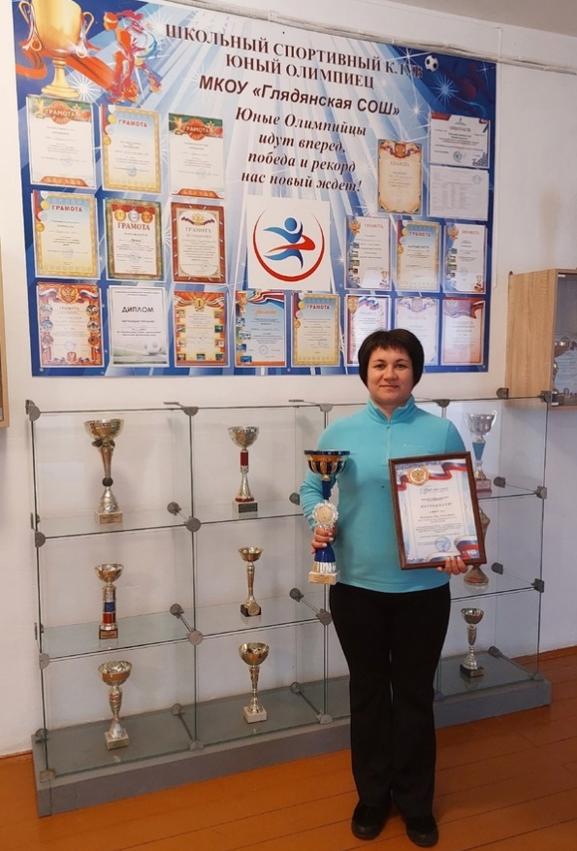
Общеподготовительное направление обеспечивает всестороннюю физическую подготовку, средствами которой являются: утренняя гимнастика, различные акции и флешмобы, подвижные перемены и динамические паузы. Ведь не нужно обладать особыми физическими данными, чтобы организовать подвижную перемену или устроить акцию в поддержку здорового образа жизни. В данном направлении свои качества проявляют активисты – вожатые.
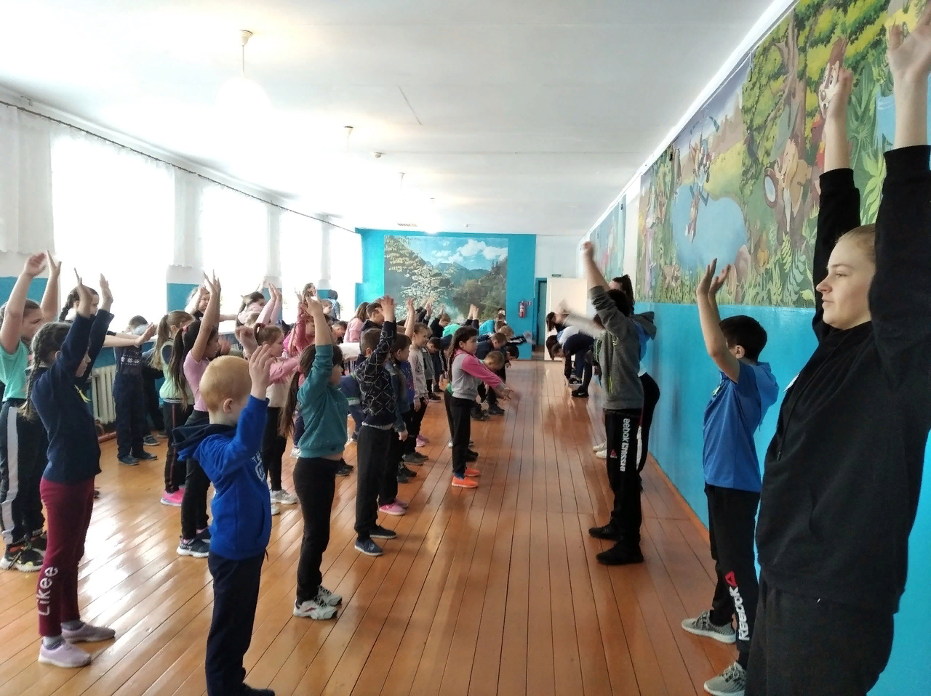

При организации Оздоровительно-рекреативного направления особую роль играют дети, у которых развиты организаторские способности. Это наши помощники, волонтеры, без которых нам не обойтись при проведении того или иного досуга, так как это направление охватывает большое количество участников, к которым относятся не только обучающиеся, но и их родители, а также организации активно сотрудничающие со школой. К средствам этого направления относятся походы, экскурсии, подвижные игры, спортивные мероприятия.
В развитии и формировании одаренности большое значение имеет и участие родителей. Поэтому мы в свою очередь стараемся привлекать родителей к совместной деятельности: выступление на родительских собраниях, привлечение к судейству соревнований. Проводим соревнования «Мама, папа, я- спортивная семья», где родители вместе с детьми принимают активное участие. Для подросткового периода совместные соревнования, конкурсы, концерты, как условие и средство формирования самооценки.
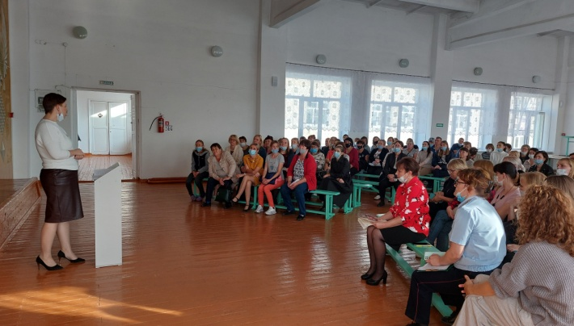
Профориентационное направление – определяет использование средств физической культуры и спорта для подготовки к выбору будущей профессии. Ребенок должен выбрать в окружающем мире и спрогнозировать у себя такие свои способности, которые необходимы для успешной социализации в самостоятельной жизни. При этом «объектом проектирования» для детей в школе выступает учитель. Я, как учитель физической культуры и руководитель ШСК «Юный олимпиец» стремлюсь вести ЗОЖ, быть примером для своих воспитанников.
Формы работы по профориентационному направлению:
- индивидуальный образовательный маршрут (ИОМ) – работа с детьми особо одаренными и высоко мотивированными в выборе своей будущей профессии;
- консультативная поддержка – предполагает как индивидуальную, так и групповую работу педагога с учащимися, профориентационные мероприятия (викторины, тематические классные часы, цикл встреч с людьми, чья профессия связана со спортом);
- технология активного обучения – самостоятельная групповая подготовка и проведение спортивных соревнований, мероприятий, выступление детей в роли учителя физической культуры, судьи на соревнованиях.
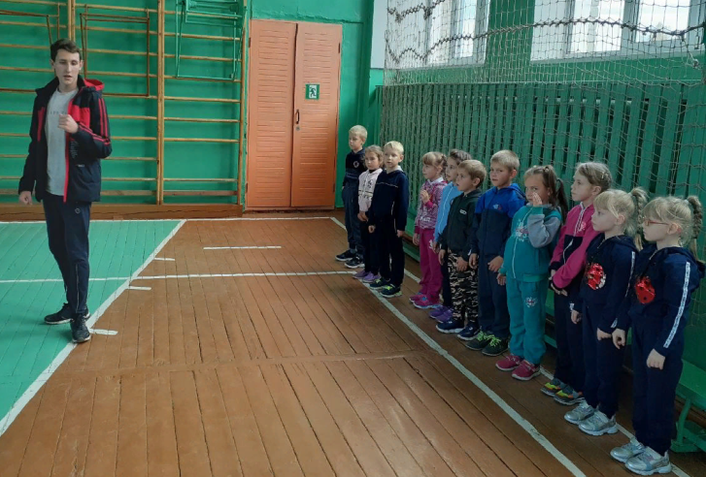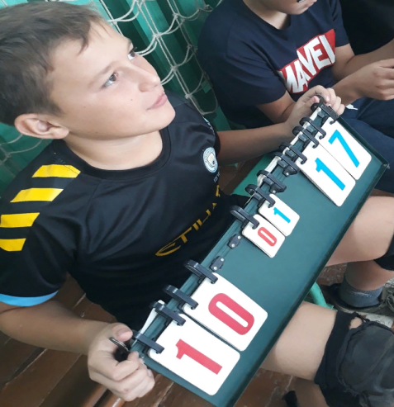
Информационно-профилактическое направление.
Спортивная работа школы – одно из условий профилактики безнадзорности, преступлений и правонарушений среди несовершеннолетних.
В рамках этого направления наш клуб реализует практику наставничества, привлекаются ребята, которые находятся на учете в КДН, ПДН к занятиям в клубе. Такие дети не всегда могут раскрыться и стесняются своих талантов, поэтому выявление скрытой одаренности и способностей это результат индивидуальной работы с ними. Детям дается возможность проявить себя с хорошей стороны на уроках физической культуры и в спортивной деятельности. Это приносит свои плоды. Зал славы пополняется благодаря выступлениям детей на различных соревнованиях. Итогом данной работы является потребность в систематических занятиях в клубе и снятие с различного видах учета благодаря своим достижениям.
Информационно-агитационная работа по вовлечению обучающихся к занятиям спортом выстраивается совместно с одаренными активистами лидерами в системе информационно-медийного направления. Дети помогают освещать события на школьном сайте, в школьной газете «Движение жизни», создана и функционирует страница ШСК в социальной сети в контакте (ВК). Кроме этого, дети самостоятельно занимаются составлением и рисованием буклетов и плакатов по пропаганде ЗОЖ, помогают оформлять школьный стенд спортивных достижений.
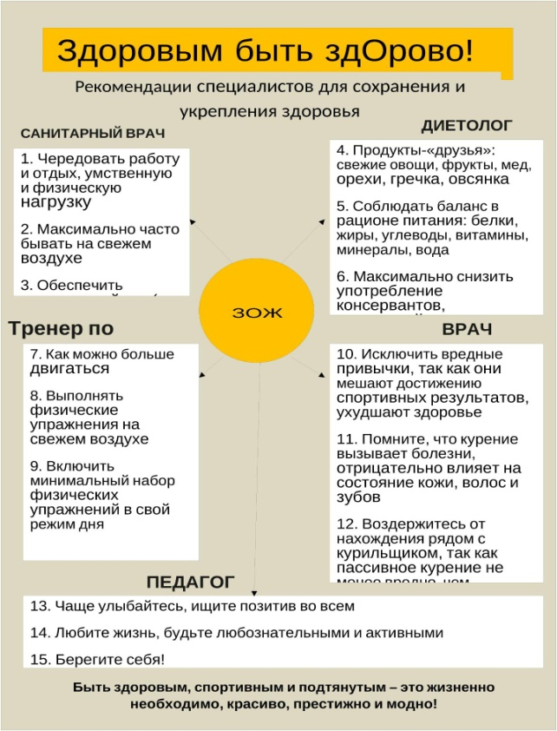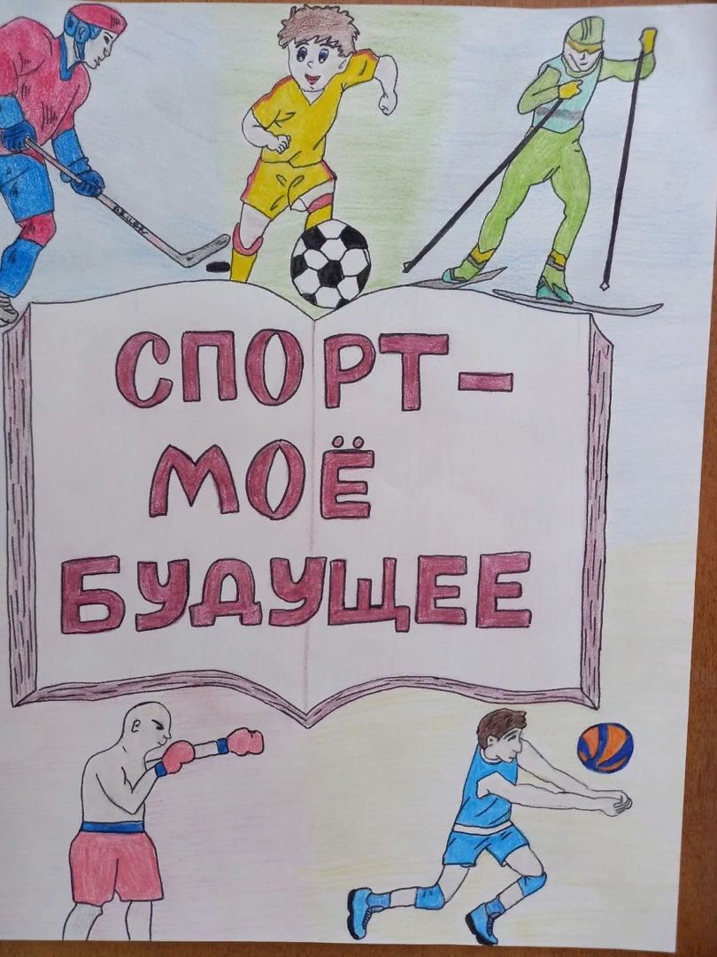

Все члены ШСК «Юный олимпиец» имеют возможность участвовать в самых разнообразных спортивных соревнованиях, фестивалях, конкурсах, акциях, проектах, олимпиадах. Практика спортивного клуба по выявлению различных видов одаренности у детей и создание оптимальных условий для их развития в образовательном пространстве школы является целесообразной и необходимой.
Таким образом, подводя итоги работы клуба можно сделать вывод, что у членов клуба на должном уровне сформирована потребность ведения ЗОЖ и систематических занятий физической культурой и спортом.

